Tillsynsbegäran – information om höga naturvärden i avverkningsanmälan A 37528-2023 i Uppvidinge kommun
Denna tillsynsbegäran behandlar höga naturvärden i avverkningsanmälan A 37528-2023 i Uppvidinge kommun som inkom 2023-08-20 och omfattar 3,5 ha.
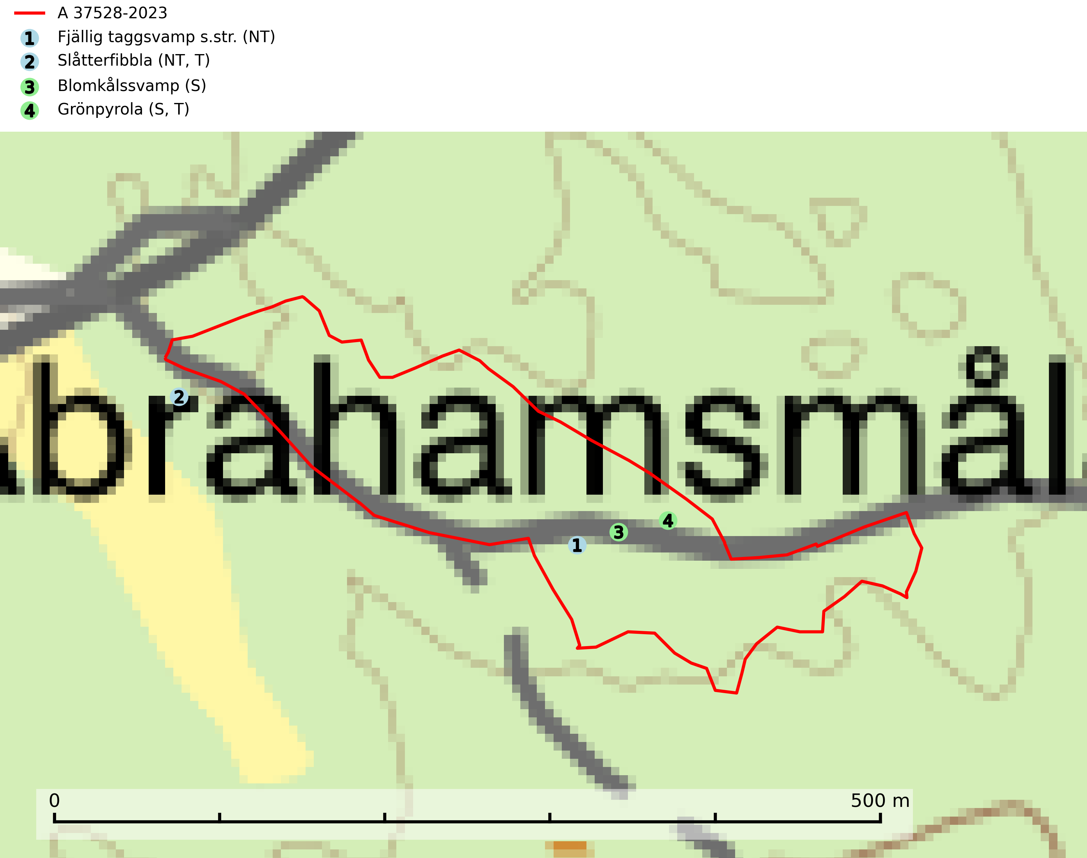
Figur 1. Fyndplatser för naturvårdsarter i och inom 18 meter från avverkningsanmälan. Markörer utan svart kant är placerade på fyndplatsen. Markörer med svart kant är placerade vid sidan av fyndplatsen har ett svart streck som visar fyndplatsens exakta position. Kartans mittpunktskoordinat är N 6317219, E 547136 i SWEREF 99 TM.
I och inom 18 meter från avverkningsanmälan finns fynd av 4 naturvårdsarter, varav 2 är rödlistade, 2 är typiska (T) och 2 är signalarter (S): fjällig taggsvamp s.str. (NT), slåtterfibbla (NT, T), blomkålssvamp (S) och grönpyrola (S, T). Se Figur 1.

Tillsynsbegäran
Vi begär härmed att Skogsstyrelsen fattar beslut enligt miljöbalken som säkerställer att skogens höga naturvärden bevaras samt att EU-lagstiftning efterlevs och att artskyddsbrott förhindras.
Vi önskar även ta del av de ställningstaganden och beslut som myndigheten meddelar till följd av aktuell avverkningsanmälan och föreningens inlaga (se 34 § förvaltningslagen).

Naturvårdsarter och fridlysta arter
Nedan följer beskrivningar av de naturvårdsarter och fridlysta arter som har sina livsmiljöer och växtplatser i den avverkningsanmälda skogen. De påträffade naturvårdsarterna är ett tydligt kvitto på att det rör sig om en skog med höga naturvärden.
Fjällig taggsvamp s.str. (NT) bildar mykorrhiza med gran i granskog och barrblandskog, främst på frisk näringsrik mark i äldre skog med lång trädkontinuitet. Den totala populationen i landet har minskat och bedöms fortsätta minska till följd av avverkning av äldre barrskogar. Minskningstakten för den svenska populationen bedöms vara nära gränsvärdet för sårbar (VU) (SLU Artdatabanken, 2026).
Slåtterfibbla (NT) är typisk art för 9060 Åsbarrskog, 9070 Trädklädd betesmark, 6530 Lövängar, 1610 Åsöar i Östersjön, 6230 Stagg-gräsmarker, 6270 Silikatgräsmarker och 6510 Slåtterängar i låglandet (SLU Artdatabanken, 2025).
Blomkålssvamp är en parasit och vednedbrytare som växer på rötter och basala stamdelar av tall, enstaka gånger även på lärk och gran. Träden är oftast mycket gamla, gärna 150–200 år eller äldre. När blomkålssvamp påträffas i skogslandskapet signalerar den vanligtvis skyddsvärda tallbestånd med höga naturvärden. Den är då främst knuten till gamla skogar, oftast tallnaturskogar och olika restbiotoper där det förekommer biologiskt gamla träd. Samtliga tallar med blomkålssvamp bör klassas som naturvårdsträd och lämnas som framtida ”evighetsträd” (Nitare & Skogsstyrelsen, 2019).
Grönpyrola växer främst på sandig, torr eller frisk mark i äldre barrskog, ofta på isälvsmaterial såsom sand och grus. Den påträffas främst i äldre naturligt uppkomna barrskogar, exempelvis på tallmoar, i åssluttningar, dyner och rasbranter. Arten är känslig för skogsbruksmetoder såsom slutavverkning och markberedning. Grönpyrola är typisk art för 9010 Taiga, 9060 Åsbarrskog och 1610 Åsöar i Östersjön (Nitare & Skogsstyrelsen, 2019; SLU Artdatabanken, 2025).

